La giornata del Verde Pulito
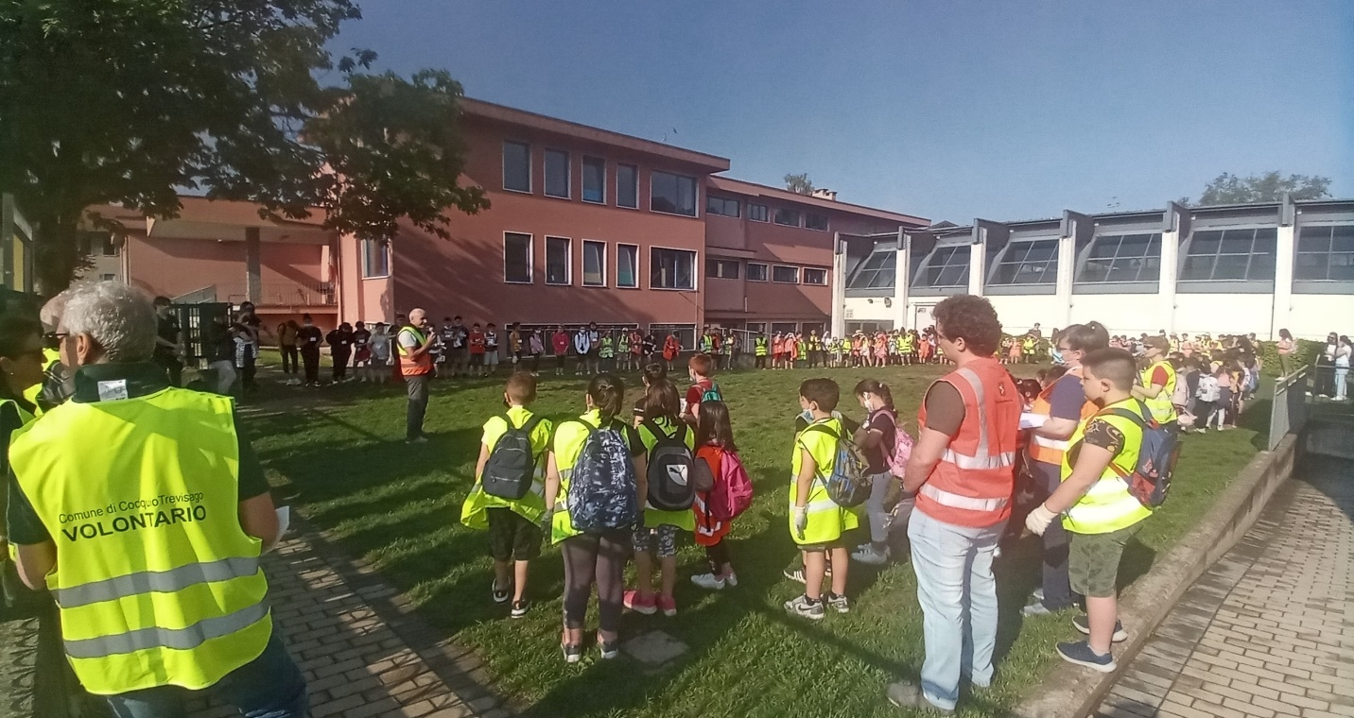
Sabato 14 maggio si è svolta la “Giornata del Verde Pulito” che ha coinvolto non solo tutte le classi delle scuole primarie dell’Istituto Comprensivo “E. Curti” di Gemonio ma anche i membri dell’Associazione “Amo Madre Terra”, la Protezione Civile, i volontari e la polizia locale. L’evento è stato patrocinato dai comuni di Cocquio Trevisago, Cittiglio, Brenta, dall’Istituto Comprensivo “E. Curti”, dalla Comunità Montana e dall’Associazione “Amo Madre Terra”.
L'obiettivo della giornata è stato quello di sensibilizzare i cittadini, partendo proprio dai più piccoli, sulle tematiche ambientali al fine di far crescere in loro un senso di responsabilità e di appartenenza verso il luogo in cui vivono, studiano e passano il tempo libero.
Grande soddisfazione da parte delle amministrazioni comunali e dell’Associazione “Amo Madre Terra” per la buona riuscita dell’evento; sul territorio erano presenti circa 450 bambini che, mossi dall’entusiasmo e da buoni propositi, hanno ripulito strade e boschi, accompagnati dagli insegnanti e da tanti volontari.
Il ritrovo è avvenuto nel giardino delle scuole primarie di Cocquio Trevisago, Azzio, Gemonio, Brenta, Cittiglio, dove in contemporanea è avvenuto l’intervento dei volontari dell’associazione “Amo Madre Terra” e, a seguire, l’uscita sul territorio. I bambini delle classi prime di Cocquio Trevisago hanno piantumato un piccolo albero nel parco dell’Amicizia e hanno ricevuto da parte dell’assessore all’ecologia Maurizio Crugnola un bellissimo dono: una targhetta di riconoscimento che hanno riportato orgogliosamente a scuola.
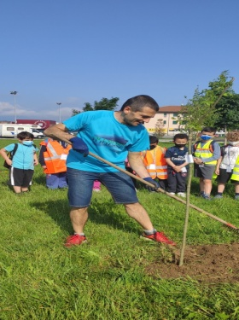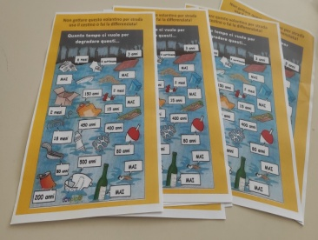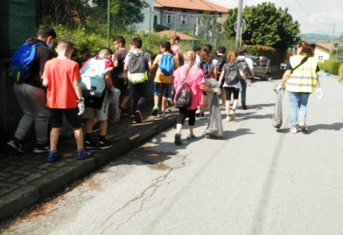
A conclusione della mattinata tutte le classi si sono ritrovate nei plessi per un momento di confronto e di condivisione. In questa giornata i bambini sono stati i “grandi protagonisti”: loro sono il nostro futuro ed è importante che imparino a sviluppare una certa sensibilità verso l’ambiente.
La 'Giornata del Verde Pulito' è un'iniziativa importante, un'occasione preziosa per mettere in pratica le conoscenze acquisite in aula, ma soprattutto per condividere il grande amore verso la nostra “Madre Terra”.
Infine si è condiviso un pensiero: dovrebbe essere un dovere di tutti adottare uno stile di vita più sostenibile e rispettoso dell’ambiente. Ad esempio, sarebbe buona prassi, quando si visita un luogo o si esce di casa per una passeggiata, avere con sé un sacchetto e un paio di guanti monouso per raccogliere possibili rifiuti. Chiunque potrebbe mettere in pratica queste azioni, sembrano scontate ma possono fare la differenza.
Anche quest'anno alla Giornata del Verde Pulito sarà collegata una social call fotografica. Si parteciperà inviando la foto più rappresentativa della manifestazione entro il 30 maggio. Le foto inviate dai vari comuni verranno rese disponibili sulla pagina dell'evento raggiungibile dal portale regionale www.regione.lombardia.it e promosse sui canali social di Regione Lombardia a partire dal 1° giugno.
Gli utenti avranno la possibilità di votare pubblicamente, entro il 15 giugno, la foto più emblematica e il miglior programma di iniziative pensato dai Comuni, che parteciperanno alla call suddivisi per categorie in base agli abitanti (<5.000, 5.000-15.000 e >15.000). I Comuni potranno così vincere la disponibilità di uno spazio a Palazzo Lombardia per un loro evento da organizzare il prossimo ottobre, in occasione del pre-Forum dello Sviluppo Sostenibile.
Il prossimo 29 giugno all'Auditorium Testori di Palazzo Lombardia saranno invitati tutti i partecipanti alla Giornata del Verde Pulito 2022 e sarà annunciata la classifica finale della social call.
Raffaela Pane - Assessore all'Istruzione del comune di Cocquio Trevisago.
Maurizio Crugnola – Assessore all’Urbanistica, Lavori Pubblici, Edilizia Privata, Ecologia

